UNIVERSIDAD DE SAN CARLOS DE GUATEMALA

FACULTAD DE INGENIERÍA

LENGUAJES FORMALES Y DE PROGRAMACIÓN

CATEDRÁTICO: EDGAR RENÉ ORNELIS HOÍL

TUTOR ACADÉMICO: ELIAN SAÚL ESTRADA URBINA  
  
  
  
  
  
  
  
  
  
  
  
 **MANUAL DE USUARIO**

MARIANA ABIGAIL MEJÍA GARCIA

CARNÉ: 202300370

GUATEMALA, 17 DE DICIEMBRE DEL 2,024

**Contenido**

Objetivos del sistema 3

General 3

Específicos 3

Introducción 4

Información del sistema 5

Requisitos del sistema 6

Flujo de la Funcionalidad del Programa 7

Anexos **¡Error! Marcador no definido.**

# **Objetivos del sistema**

## General

Instruir en el manejo del programa con el fin de un buen uso y otorgar la satisfacción al usuario. Asimismo, evitar problemas en el uso de este durante el proceso.

## Específicos

* Objetivo 1: Solucionar dudas frecuentes de los usuarios
* Objetivo 2: Evitar inconvenientes en el desarrollo del programa

# **Introducción**

Instruir al usuario del manejo del programa, indicar las instrucciones para el manejo correcto del programa renta de activos con el fin de disminuir las solicitudes de soporte técnico y con esto mismo el tiempo que requieren estás.

El programa tiene como objetivo poner en practica las distintas estructuras de datos que existen y mostrar como funcionan estas o como deben de verse, aunque sean abstractos, mediante gráficos, con la ayuda de la herramienta graphivz.

# **Información del sistema**

El programa corre en la consola, por lo que no debe esperarse a abrir una interfaz. Asimismo, durante los menús, se pedirá ingresar opciones las cuales se refiere al numero que le corresponde la acción que se desea ejecutar. En otros casos, se pedirá que ingrese diferentes datos, pero debo de recalcar que no se deben de hacer espacios o enters si aun no se ha terminado de escribir lo que se pide, ya que al dar espacio o enter guardará automáticamente la información y si esta estaba incompleta no podrá modificarse luego mas que en alguna excepción.

# **Requisitos del sistema**

El usuario debe de tener instalado los diferentes programas para el funcionamiento del programa:

* Visual Studio Code
* CLion

Los programas antes mencionados pueden funcionar en los siguientes sistemas operativos:

* Windows
* Linux

# **Flujo de la Funcionalidad del Programa**

1. Descargar la carpeta proyecto 1 de git hub y luego abrirla, como cualquier archivo.

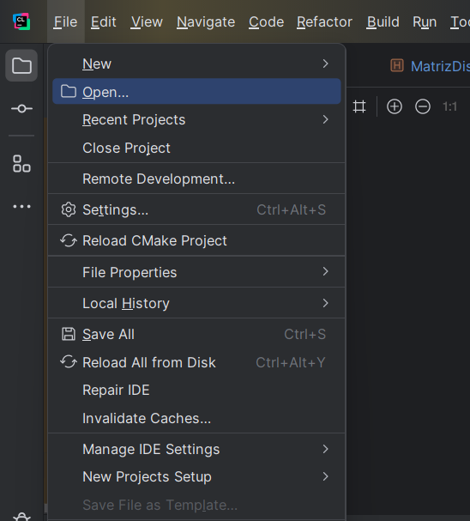

1. Presionar el botón de ejecutar.

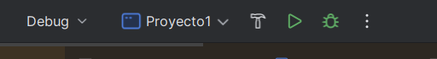

1. Se abrirá la consola y comenzará el programa.

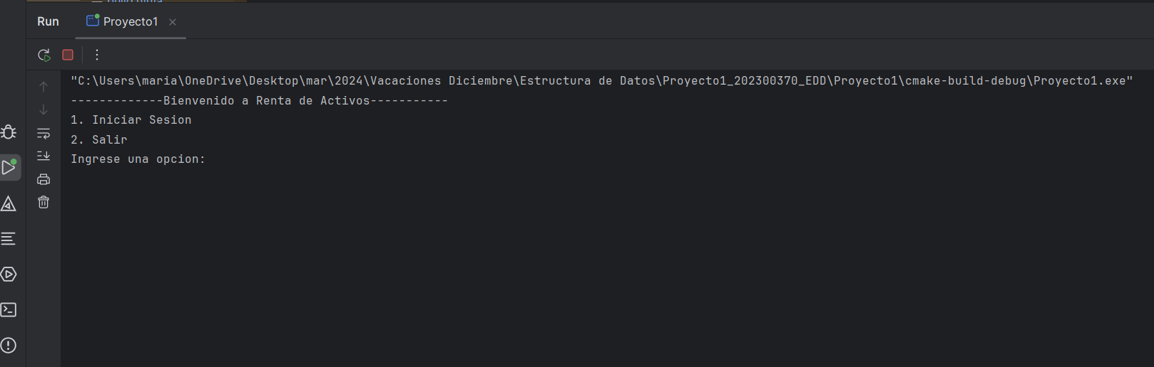

1. Presionamos 1 para iniciar sesión, y solamente se podrá con el administrador.

Nombre: 1 Contraseña: Admin

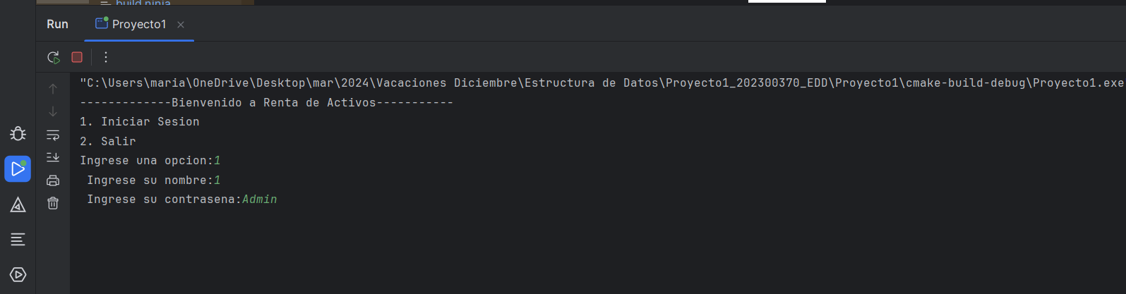

1. Accedemos al menu de Administrador. Debemos de ingresar el número de la acción que se desea ejecutar.

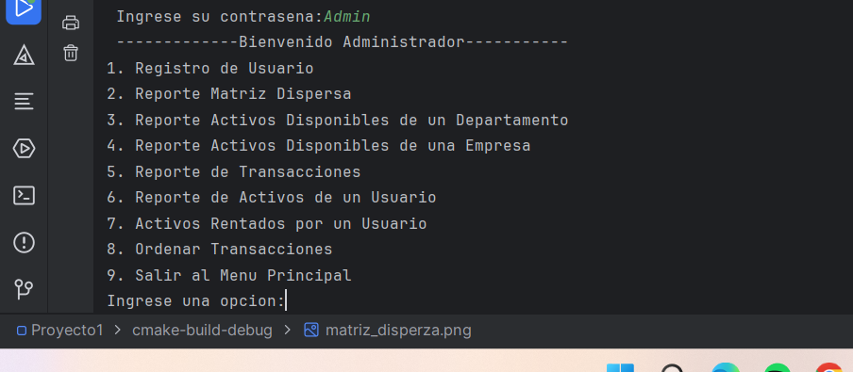

1. Ya habiendo creado un usuario, podemos iniciar sesión con el usurname y la contraseña que hayamos configurado.

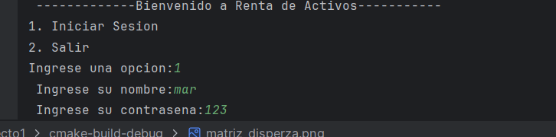

1. Accederemos al menu de usuario y también ingresaremos el numero de la acción la cual deseamos realizar.

